государственное бюджетное общеобразовательное учреждение Свердловской области «Асбестовская школа – интернат реализующая адаптированные основные общеобразовательные программы»

Квест

«День Победы»

(для детей 7 – 16 лет)

воспитатель
Миронова
Ирина Сергеевна

город Асбест
2020 год

Тема: День Победы.
Цель: совершенствовать знания обучающихся о Великой отечественной Войне.
Задачи:
- Воспитательная: воспитывать чувство личной ответственности за общее дело.
- Образовательная: активизация интереса к изучению Отечественной истории.
- Коррекционная: повышение мотивации обучающихся к познавательной деятельности.
Форма проведения занятий: игра-квест.
Возраст учащихся: 7 – 16 лет
Предварительная работа: разработать положение о квесте, собрать предварительный список участников, актерам выучить стихотворения, текст для выступающих на постах, подготовить реквизит для игры.
Материалы и оборудование: костюмы солдат, моряков, летчика, партизана; маршрутные листы; изображения памятников, посвященных ВОВ из городов-героев; звезды; название городов-героев; русский алфавит; мишень; муляжи бомбы, лабиринта, «дороги жизни», железной дороги, автомата; картинки-пазлы(медаль за оборону советского заполярья, афиши); веревка; плотная бумага формата А4 штук 10; георгиевские ленты; грамоты.

Ход занятий:
- Организационный момент
Ведущая: Рада приветствовать участников квеста. 2020 год объявлен Президентом России годом скорби и памяти, так как 75 лет назад наши прадеды победили фашистов в Великой отечественной войне. Связи с этим к нам на игру пришла сама Родина-Мать. Она скажет вам несколько слов.
Родина- мать: Здравствуйте, участники квеста «День Победы!»
Дети хором: «Здравствуйте!»
- Постановка темы, цели занятия
Родина-мать:
Все люди вспоминать должны
Про подвиг городов – героев,
Про залпы той большой войны,
Про это мужество святое.
Средь жизни вечной тишины
Нам память не даёт покоя,
Они на бой обречены
С великой мощью огневою.
Забыть не в силах никогда
Их подвиг, что живёт веками,
Мы пронесём через года.
Они несли победы знамя,
Пусть не погаснет их звезда,
А подвиг вечно будет с нами.
Ведущая: Во время игры вы посетите и узнаете(а может и вспомните) что-то новое про Великую Отечественную войну.
Родина-мать: Го́род-геро́й — высшая степень отличия, которой удостоены двенадцать городов Советского Союза, прославившихся своей героической обороной во время войны 1941—1945 годов. Кроме того, Брестской крепости присвоено звание крепости-героя.
Ведущая: Перед тем как вы начнете свой путь, послушайте правила, запомните и соблюдайте их во время игры.
- Передвигаться между постами спокойным шагом всей командой с сопровождающим;
- Идти четко по нумерации в карте-схеме, то есть не перескакивать, не попробовав выполнить задание. Если команда подошла к игровой точке, которая занята другой командой, то вторая команда ждет неподалеку.
- На игровой точке команде необходимо получить ключ-картинку, прослушав определенную информацию по теме игры и выполнив определенные задания. Картинку вклеить с обратной стороны карты-схемы в таблицу в ячейку с названием города.
- Четко, спокойно выполнять задания на постах. Не сбивать ответственного за игровой пункт, ни кричать, ни перебивать, не оскорблять.
- На поиск каждой игровой точки и выполнение заданий у команды есть не более 10 минут. После этого уровень для команды автоматически закрывается (автопереход) вне зависимости от того, решила команда задание или нет.
- Процесс повторяется до тех пор, пока команда не придет к финишу: не отыщет приз.
- Финишное время фиксируется после того, как команда откроет сундук с сокровищами.
Родина-мать: Чтобы вы не плутали в поисках игровых точек, прошу капитанов, получить карты-схемы.
Ведущая: Всем всё понятно?
Дети хором: «Да!»
Ведущая: Начинаем!
- Основная часть
Игровая точка: Ленинград
Солдат:
Дорога жизни в Ленинград,
Зимою в сорок первом
Седая Ладога и ад,
Вмёрзших по колено.
Ночной налёт, как бритвы взмах,
Снег пропитан кровью.
Разрыв и падает сержант
Закрывши хлеб собою.
И в этой проклятой войне,
Идя к своей вершине.
Простой солдатик твёрдо знал,
Он будет, в Берлине.
Ответственный: В годы войны город Ленинград, ныне Санкт-Петербург, был в блокаде 900 дней. Единственный путь эвакуации населения из города и доставки продуктов питания в город была «Дорога жизни». Она проходила по льду Ладоги, дорога не была безопасна, немцы вели регулярную бомбардировку дороги.
Ваше задание будет пройти без потерь по представленному планшету: проводя палочкой путь из точки Л в точку С, не попав в полынью(не порвав листочек). Если попал, то пробует следующий участник добраться в точку C с места провала.
Участники выполняют задание.
Ответственный: Молодцы! Прошу вас получить звезду(приклеить на карту) и картинку «Памятник «Разорванное кольцо»(приклеить в таблицу). Удачи в дальнейшем пути.
Ответственный: Поздравляю вас с успешным прохождением квеста. Получите сундучок.
Игровая точка: Одесса
Моряк:
Про подвиг городов – героев,
Нам сможет рассказать волна,
Что этой схваткой вековою
И вечной памятью полна.
Пришло Одессы время злое
Но только крепость так сильна,
Что слава вечная покроет
Того, кто боль испил до дна.
И каждый камень смертью дышит,
И волны здесь обагрены
Той кровью, что бессмертье пишет.
И знаю, беды не страшны,
Пока дана нам память свыше
Про залпы той большой войны.
Ответственный: Под Одессой и её окрестностями расположенный крупный подземный лабиринт – Одесские катакомбы. Большая часть катакомб — бывшие каменоломни, в которых добывался камень-ракушечник для строительства Одессы. Во время Отечественной войны катакомбы служили укрытием для советских партизан. Защитники города совершали боевые вылазки, а потом скрывались в путаных коридорах катакомб. Где они отдыхали, хранили запасы пропитания и боевого оружия.
Сейчас вы побудите на месте одесситов: перед вами представлен макет лабиринта. Вы должны пройти его от входа до выхода.
Участники выполняют задание.
Ответственный: Молодцы! Прошу вас получить звезду(приклеить на карту) и картинку «Памятник «Народные мстители»(приклеить в таблицу). Удачи в дальнейшем пути.
Ответственный: Поздравляю вас с успешным прохождением квеста. Получите сундучок.
Игровая точка: Севастополь
Моряк:
Моряк вступил на крымский берег —
Легко и весело ему!
Как рад моряк! Он ждал, он верил
И вот дождался: он в Крыму!
В лицо ему пахнуло мятой,
Победой воздух напоён.
И жадно грудью полосатой,
Глаза зажмурив, дышит он.
А южный ветер треплет пряди
Волос, похожих на волну,
И преждевременную гладит
Кудрей моряцких седину.
Как много видел он, как ведом
Ему боев двухлетний гул!
Но свежим воздухом победы
Сегодня он в Крыму вздохнул.
И автомат, как знамя, вскинув,
Моряк бросается вперед.
— Туда, где флотская святыня!
— Где бой!
— Где Севастополь ждет!!
Ответственный: 1941 году город Севастополь подвергся бомбардировке немецкой авиации, целью которой было минировать с воздуха бухты, блокировать флот. Авиации не удалось блокировать флот, город активно оборонялся 250 дней. Лишь когда возможности обороны были исчерпаны, город был оставлен советскими войсками. В мае 1944 года войсками 4-го Украинского флота Севастополь был освобожден от немецкой оккупации. Фашисты покинули город, но оставили много морских бомб, которые потом разминировали советские саперы.
Представьте себе, что вы саперы. Перед вам муляж морской мины. Ваша задача отгадать загадку и найти(собрать) буквы правильного ответа на муляже. Таким образом она будет обезврежена.
Участники выполняют задание.
победа
Ответственный: Молодцы! Прошу вас получить звезду(приклеить на карту) и картинку «Памятник «Морякам эскадры Черноморского флота»(приклеить в таблицу). Удачи в дальнейшем пути.
Ответственный: Поздравляю вас с успешным прохождением квеста. Получите сундучок.
Игровая точка: Сталинград
Солдат:
Ой ты, Волга, родимая Волга,
Кто не любит твоих берегов?
Ты, как море, полна,
Широка и сильна,
И грозна ты для наших врагов!
Над великою русской рекою
Неприступный стоит часовой:
Это город-солдат,
Это город-герой,
Это наш Сталинград боевой.
Держит город ключи золотые
От заветных путей и дорог,
И в решительный час
Воевал он не раз
И врага не пускал на порог.
Рвались к Волге немецкие орды,
Край родной был пожаром объят,
И у волжских дверей,
Отбивая зверей,
Грозно встал богатырь-Сталинград.
От рожденья земля не видала
Ни осады, ни битвы такой, —
Содрогалась земля,
И краснели поля,
Всё пылало над Волгой-рекой.
День за днём сталинградцы сражались
В небывалом кровавом бою,
В эти грозные дни
Отстояли они
И отчизну, и Волгу свою.
Ответственный: Сталинград многие годы был транспортным узлом Советского Союза, то есть в нем распределялись в разные города важные грузы (продукты питание, оборудование, горючее) по автомобильным, железнодорожным, водным путям, которые были доставлены в город. Немцы пытались захватить город, чтобы лишить возможности обеспечения советской армии необходимыми ресурсами. Советские войны сражались за город. Сталинградская битва стала одной из самых кровавых в истории человечества.
Вы сейчас попробуйте собрать железную дорогу, которая была главной транспортной артерией в годы войны.
Участники выполняют задание.
Ответственный: Молодцы! Прошу вас получить звезду(приклеить на карту) и картинку «Памятник «Родина мать»(приклеить в таблицу). Удачи в дальнейшем пути.
Ответственный: Поздравляю вас с успешным прохождением квеста. Получите сундучок.
Игровая точка: Киев
Летчица:
Средь жизни вечной тишины
Услышал Киев гул снарядов,
Настали дни, что бед полны,
Но выстоять здесь было надо.
И люди знали, что должны
Встать смело на защиту града,
Как рать у каменной стены,
Что стала для врага преградой.
И все семьдесят восемь дней
В сраженьях с мощью огневою
Здесь люди сделались сильней.
Пусть это всё давно былое,
Но только сердцу всё больней,
Нам память не даёт покоя.
Ответственный: В Великую Отечественную войну с армией Вермахта сражались не только мужчины, но и женщины. Самый известный женский авиационный полк – это 46-й гвардейский ночной бомбардировочный авиационный Таманский Краснознамённый и ордена Суворова полк, также известный как «ночные ведьмы». Вылеты обычно совершали в темное время суток. Перерывы между вылетами составляли 5—8 минут, порой за ночь экипаж совершал по 6—8 вылетов летом и 10—12 зимой.
Ваше задание будет ответить на мои:
1 – 5 классы загадки
- Не птица, а летает, Не грузовик, а с кабиной, Не летучая мышь, а с крыльями. (Самолёт)
- Он поднимает в небеса Свою стальную птицу. Он видит горы и леса, Воздушные границы. Зачем летит он в вышину? Чтоб защитить свою страну! (Пилот, летчик)
- Он готов в огонь и бой, Защищая нас с тобой. Он в дозор идёт и в град, Не покинет пост. (Солдат)
- Любой профессии военной Учиться надо непременно, Чтоб быть опорой для страны, Чтоб в мире не было … (Войны)
6 – 7 классы вопросы
- Почему женский авиационный полк имел прозвище «ночные ведьмы»? (Боевые вылеты совершали ночью, подлетая к вражескому стану, отключали двигатели и сбрасывали бомбы на врага. Немцы не знали откуда ждать удар и их это пугало.
Прозвище «ночные ведьмы» закрепилось за 46 полком из-за характерного свиста деревянных бипланов, который напоминал звук метлы. Этот звук — единственное, что выдавало их самолеты. Бипланы были слишком малы, чтобы их не было видно на радаре.).
- Как называется боевой самолет, предназначенный для борьбы с авиацией противника? (Истребитель)
- На каких самолетах совершали ночные бомбардировки фашистов знаменитые женские авиаполки? (У-2)
- Кто управляет самолетом? (Летчик. Пилот)
Ответственный: Молодцы! Прошу вас получить звезду(приклеить на карту) и картинку «Памятник военным летчикам»(приклеить в таблицу). Удачи в дальнейшем пути.
Ответственный: Поздравляю вас с успешным прохождением квеста. Получите сундучок.
Игровая точка: Брестская крепость
Пограничник:
Нам память не даёт покоя,
И Брест нам вспомнится опять,
Он с той войною роковою
Сумел свой первый бой принять.
За дни того большого боя,
Должны мы славу воздавать
Тому, кто, смерть встречая стоя,
Хранил в душе войны печать.
Пусть оставалось их не много,
Но в битву снова шли сыны,
К победе проложив дорогу.
И только надписи стены
Расскажут, что судьбою строгой
Они на бой обречены.
Ответственный: 22 июня в 4:15 по крепости был открыт артиллерийский огонь, заставший гарнизон врасплох. В результате были уничтожены склады, водопровод, прервана связь, нанесены крупные потери гарнизону. В 4:45 начался штурм. Неожиданность атаки привела к тому, что единого скоординированного сопротивления гарнизон оказать не смог, и был разбит на несколько отдельных очагов. Сильное сопротивление немцы встретили на Волынском и, особенно на Кобринском укреплении, где дело дошло до штыковых атак.
Один из защитников крепости оставил надпись на стенах крепости, которую вы сейчас прочитаете, но перед этим её расшифруйте. Держите шифровку и пронумерованный алфавит.
Участники выполняют задание.
«Я умираю, но не сдаюсь. Прощай, Родина. 20/VII-41
Ответственный: Молодцы! Правильно. Прошу вас получить звезду(приклеить на карту) и картинку «Памятник «Мужество»»(приклеить в таблицу). Удачи в дальнейшем пути.
Ответственный: Поздравляю вас с успешным прохождением квеста. Получите сундучок.
Игровая точка: Москва
Солдат:
Они на бой обречены,
Защитники Москвы-столицы,
Что город охранить должны
От тех, кто взять его стремится.
Среди снегов и дней весны,
Здесь шли бои, судьбы страницы,
Но только главный град страны
Врагам своим не покорится.
Москвой не в силах завладеть
То племя гордое и злое,
Так было, есть и будет впредь.
И люди вновь вставали строем
Чтобы сражаться здесь суметь
С великой мощью огневою.
Ответственный: Би́тва за Москву́ делится на 2 периода: оборонительный и наступательный, который состоит из двух этапов: контрнаступления и наступления советских войск. На Западе битва известна как «Операция Тайфун». 5 декабря 1941 года Красная армия перешла в контрнаступление по всему фронту под Москвой, проведя при этом ряд успешных фронтовых наступательных операций, и отбросила врага на 150—300 километров от столицы.
По этому событию был снят не один фильм. Перед вами представлены кусочки картинки. Собрав её вы увидите афишу фильма «Битва за Москву».
Участники выполняют задание.
Ответственный: Молодцы! Правильно. Прошу вас получить звезду(приклеить на карту) и картинку «Монумент Героям битвы под Москвой»(приклеить в таблицу). Удачи в дальнейшем пути.
Ответственный: Поздравляю вас с успешным прохождением квеста. Получите сундучок.
Игровая точка: Керчь
Солдат:
С великой мощью огневою
Сражалась Керчь и день и ночь,
Десант вступал на поле боя,
Чтоб родине своей помочь.
И в это время непростое,
Чтобы врага здесь превозмочь,
Бои здесь шли, и нет покоя,
Вся боль уйди, усталость прочь.
И славен мир Аджимушкая,
Будь славен ты на все года,
Ты жил, надеждою спасая.
Пусть утекает дней вода,
Но подвиг твой душа живая
Забыть не в силах никогда.
Ответственный: В годы Великой Отечественной войны Керчь стала ареной жестоких сражений между советскими и немецкими войсками. Линия фронта четырежды проходила через Керчь. В результате кровопролитных боёв город был практически полностью разрушен. За время оккупации были убиты 15 тысяч мирных жителей. Золотыми буквами вписаны в историю города Керченско-Эльтигенская десантная операция и подвиг защитников Аджимушкайских каменоломен.
Держите лист с краткой характеристикой операции, только несколько слов потерялись. Вставьте вот эти слова, что бы вы могли прочитать текст.
Керченско-Эльтигенская десантная операция была одной из наиболее крупных десантных операций Великой Отечественной войны. Хотя советским войскам не удалось освободить Керченский полуостров, Керченско-Эльтигенская десантная операция имела важное военно-политическое значение: в результате её были оттянуты с перекопского направления значительные силы противника и сорвано его намерение нанести контрудар по наступающим войскам 4-го Украинского фронта.
Участники выполняют задание.
Ответственный: Молодцы! Правильно. Прошу вас получить звезду(приклеить на карту) и картинку «Памятник «Парус»»(приклеить в таблицу). Удачи в дальнейшем пути.
Ответственный: Поздравляю вас с успешным прохождением квеста. Получите сундучок.
Игровая точка: Новороссийск
Моряк:
Забыть не в силах никогда
Новороссийска подвиг бравый,
Он в нашей памяти всегда,
Пока живут в ней честь и слава.
Сквозь все века, сквозь все года,
Запомнит русская держава,
И память вечно молода
Хранит тот славный бой по праву.
Кавказ сумели отстоять
Герои, что остались с нами,
Всех воинов святая рать.
И не погаснет в сердце пламя,
И не забыть, и не отнять
Их подвиг, что живёт веками.
Ответственный: «Малая земля» — плацдарм в районе Станички южнее Новороссийска, образовавшийся 4 февраля 1943 года в результате десантной операции 18-й десантной армии Черноморской группы войск и Черноморского флота, предпринятой с целью освобождения города. Героическая оборона этого клочка земли продолжалась 225 дней и завершилась утром 16 сентября 1943 года освобождением Новороссийска.
Среди десанта были снайпера. Сегодня вы попробуйте попасть в цель, как снайпер. Держите снаряды, кидайте по команде в мишень.
Участники выполняют задание.
Ответственный: Молодцы! Прошу вас получить звезду(приклеить на карту) и картинку «Мемориал «Малая Земля»»(приклеить в таблицу). Удачи в дальнейшем пути.
Ответственный: Поздравляю вас с успешным прохождением квеста. Получите сундучок.
Игровая точка: Минск
Партизан:
Их подвиг, что живёт веками
Минск не забудет, не сотрёт,
Забыть не смогут люди сами
Бомбёжки и ночной налёт.
И будет биться память-пламя,
И боль былая не пройдёт,
Ведь сердце не бездушный камень,
А кровь не серебристый лёд.
Весь город был почти разрушен,
Но не исчез он без следа,
Пока живут, страдают души.
И память дней, что так горда,
И слёзы, что века не сушат,
Мы пронесём через года.
Ответственный: 1941 году город Минск был оккупирован немецкими войсками. До момента освобождения в 1944 от захватчиков, сопротивление оказывали местные жители, которые объединились в партизанские отряды.
Сейчас вы попробуйте себя в роли партизана, который должен пересечь линию фронта незаметно. Лучшего всего это сделать по-пластунски. Перед вами натянутые веревки, вы должны проползти под ними, не задев.
Участники выполняют задание.
Ответственный: Молодцы! Прошу вас получить звезду(приклеить на карту) и картинку «Монумент «Беларусь Партизанская»»(приклеить в таблицу). Удачи в дальнейшем пути.
Ответственный: Поздравляю вас с успешным прохождением квеста. Получите сундучок.
Игровая точка: Тула
Солдат:
Мы пронесём через года
Геройство тульского народа,
И шли с оружьем поезда,
Чтобы добыть страны Свободу.
Война исчезла без следа,
Но вспоминаем год от года
Про те бои, где как звезда
Сияли нам побед восходы.
Пусть дни, как птицы пролетят,
Но память всё же будет с нами,
Про гордой Тулы славный град.
Он славен светлыми делами,
И пушки на врагов глядят,
Они несут победы знамя.
Ответственный: В октябре—декабре 1941 года, в течение 45 дней, Тула находилась почти в полном кольце осады, подвергалась артиллерийскому и миномётному обстрелу, воздушным налётам гитлеровской авиации. Под ударами Красной армии враг отступил на юг, осада Тулы была снята. В октябре 1941 года Тульский оружейный завод – старейший в России был эвакуирован в Медногорск. Во время Великой Отечественной войны на заводе выпускались самозарядная винтовка Токарева, авиационная пушка ШВАК, револьвер системы Нагана и пистолет ТТ.
Ваша задание будет сложить по образцу винтовку Токарева. Держите детали и образец.
Участники выполняют задание.
Ответственный: Молодцы! Прошу вас получить звезду(приклеить на карту) и картинку «Памятник защитникам города героя Тула»(приклеить в таблицу). Удачи в дальнейшем пути.
Ответственный: Поздравляю вас с успешным прохождением квеста. Получите сундучок.
Игровая точка: Мурманск
Моряк:
Они сошли в Полярном
В полдень.
Суббота.
Как уцелел он?
Как дошёл сюда?..
Что там теперь?..
Туда ушла пехота.
Слыхать:
Бомбили по пути сюда.
Шинели,
Ржавые на всех от крови,
Пожухли,
Коробом стоят.
И только взгляды
Скорбь потерь откроют,
Но, как позор свой, ужас затаят.
От всей заставы
Пятеро осталосьь.
И не сознанье подвига -
Вина.
В глазах -
Тысячелетняя усталость.
А только-только
Началась война.
Ответственный: В ходе Великой Отечественной войны Мурманск неоднократно подвергался атакам с суши и с воздуха. Дислоцированная в Заполярье 150-тысячная германская армия имела директиву Гитлера захватить город и мурманский порт, через который шли грузы из стран-союзниц для снабжения страны и армии. Наступления провалились. После того как город отразил наступления, враг атаковал его с воздуха, совершая в отдельные дни до пятнадцати-восемнадцати налётов. По количеству и плотности нанесённых по городу бомбовых ударов среди советских городов Мурманск уступает лишь Сталинграду. В октябре 1944 угроза была снята.
Прошу вас из пазлов собрать картинку. На ней вы увидите, как выглядит медаль за оборону советского заполярья.
Участники выполняют задание.
Ответственный: Молодцы! Прошу вас получить звезду(приклеить на карту) и картинку «Памятник Алёша - Памятник Защитникам Советского Заполярья в годы Великой Отечественной войны»(приклеить в таблицу). Удачи в дальнейшем пути.
Ответственный: Поздравляю вас с успешным прохождением квеста. Получите сундучок.
Игровая точка: Смоленск
Солдат:
Пусть не погаснет их звезда,
Смоленских воинов – героев,
Не зная страха никогда,
Врагов своих встречали стоя.
Пусть помнят раз и навсегда
Всей жизни правило простое,
Что Русь не сдастся никогда
Без сокрушительного боя.
Не победить святой народ,
Вы в этом убедились сами,
Пока душа в нём не умрёт.
Так повелось под небесами,
И даже пусть герой умрёт,
А подвиг вечно будет с нами.
Ответственный: с 10 июля по 10 сентября 1941 года состоялось Смоленское сражение, которое существенно задержало наступление немецких войск на Москву. Оборона самого города продолжалась с 15 июля по 28 июля. 16 июля 1941 года город был оккупирован немецкими войсками. Смоленск был освобождён от немецкой оккупации 25 сентября 1943 года в ходе Смоленско-Рославльской операции частями и соединениями Западного фронта.
Во время освободительной операции солдаты Красной армии форсировали Днепр. Ваша задача сейчас используя вот эти листы переправиться с этой точки, до той. Отступать с листочка нельзя, передвигаетесь всей командой сразу.
Участники выполняют задание.
Ответственный: Молодцы! Прошу вас получить звезду(приклеить на карту) и картинку «Памятник Воинам освободителям»(приклеить в таблицу). Удачи в дальнейшем пути.
Ответственный: Поздравляю вас с успешным прохождением квеста. Получите сундучок.
- Рефлексия
Ведущая: Спасибо всем за прохождения квеста. Грамоты будут вручены на ближайшей линейке.

Список используемой литературы
- https://stihi-pro.pp.ua/sid_0_cid_1_tid_0/stihi_pro_Snejnuyu_Korolevu.html
- https://melkie.net/podborki/novogodnie-zagadki-dlya-detey-smeshnye-s-otvetami.html
- https://izaytseva.ru/novogodnie-zagadki-dlya-detej
- https://ru.wikipedia.org/wiki/%D0%91%D0%B8%D1%82%D0%B2%D0%B0_%D0%B7%D0%B0_%D0%9C%D0%BE%D1%81%D0%BA%D0%B2%D1%83
- https://ru.wikipedia.org/wiki/%D0%9A%D0%B5%D1%80%D1%87%D1%8C#%D0%92%D0%B5%D0%BB%D0%B8%D0%BA%D0%B0%D1%8F_%D0%9E%D1%82%D0%B5%D1%87%D0%B5%D1%81%D1%82%D0%B2%D0%B5%D0%BD%D0%BD%D0%B0%D1%8F_%D0%B2%D0%BE%D0%B9%D0%BD%D0%B0

ПОЛОЖЕНИЕ
о проведение школьного квеста «День Победы»

- ОБЩИЕ ПОЛОЖЕНИЯ
  - Школьный квест «День Победы» (далее ­ Квест) посвящен году скорби и памяти.
  - Организатор Квеста руководитель форума «Творчество и интеллект» Миронова Ирина Сергеевна(далее – Организатор).
1.3. Положение о Квесте разработано Мироновой И.С.

2. ЦЕЛИ И ЗАДАЧИ КВЕСТА
2.1 Цель Квеста: содействие воспитанию патриотических чувств у обучающих.
2.2 Задачи Квеста:
- формирование условий для проявления и развития индивидуальных
творческих способностей;
- формирование лидерских качеств и развитие организаторских способностей, умения работать в коллективе;
- выработка активной жизненной позиции.

3. УЧАСТНИКИ КВЕСТА

3.1 К участию в Квест-игре приглашаются 1 – 7 классы.
Требования к участникам – мобильность, коммуникабельность, сообразительность.

4. ПОРЯДОК И СРОКИ ПРОВЕДЕНИЯ КВЕСТА

4.1 Регистрация участников (прием заявок) – с 20 января 2020 г. по 24 января 2020 г.
Заявкой на участие в Квесте является запись в таблицу участников. Необходимо будет указать:
- класс/литера;
- количество человек;
- руководитель команды.
4.2 Квест проводится 30.01.2019 в 15-30 в ГКОУ СО «Асбестовская школа-интернат» по адресу: Свердловская область, город Асбест, ул. Ладыженского, 24/1.
4.3 Представление команд и предыгровой инструктаж по технике безопасности в 15-30 в спортивном зале школы.
Старт Квеста – 15-30.
Закрытие Квеста – 16-30.

- ПРАВИЛА КВЕСТА

4.1 Основные понятия, используемые в Квесте:
• Игра – это последовательность этапов, состоящих из нескольких заданий, сопровождающихся подсказками. Задание считается выполненным, если участник игры в результате решения задания получил ключ-картинку.
• Команда – объединение нескольких участников.
• Капитан команды – староста класса или его заместитель, представляющий интересы участников команды перед Организатором.
• Задание – один уровень этапа игры, загадка или действие, которое необходимо выполнить, чтобы пройти уровень.
• Принцип равных условий означает, что все участники на протяжении всей Квеста обладают одинаковым объемом информации и находятся в равном положении при прохождении заданий Квеста. Данный принцип является неотъемлемым при подготовке и проведении Квеста Организатором.
4.2. Игра включает в себя движение по маршруту, на котором расположены игровые точки.
4.3. На старте все команды одновременно получают карту-схему движения по маршруту, который должна будет пройди команда в поисках приза.
4.4. На игровой точке команде необходимо получить ключ-картинку, прослушав определенную информацию по теме игры и выполнив определенные задания.
4.5. На поиск игровой точки и выполнение заданий у игроков есть не более 10 минут. После этого уровень автоматически закрывается (автопереход) вне зависимости от того, решила команда задание или нет.
4.6. Процесс повторяется до тех пор, пока команда не придет к финишу: не отыщет приз.
4.7. Финишное время фиксируется после того, как команда откроет сундук с сокровищами.
4.8. Победителем Квест-игры становится команда, которая пройдет всю игру максимально быстро, верно ответит на все вопросы, выполнит все предложенные задания и найдет клад.

- УСЛОВИЯ КВЕСТА
5.1. Для прохождения Квеста участникам необходимо иметь:
- клей-карандаш;
- простой карандаш.
5.2. Форма одежды членов команды во время Квеста – удобная.
5.3. Для команд обязательно наличие 1–2 взрослых сопровождающих.
5.4. Обязательным условием Квеста является выполнение правил Квеста и техники безопасности. За их нарушение команда выбывает из Квеста.
5.5. Участие в Квесте подразумевает полное согласие с данным положением.

- НАГРАЖДЕНИЕ
6.1 Награждение проходит после завершения и подведения итогов игры.

6.2 Победители награждаются грамотами за 1, 2 и 3 место. Все обучающиеся, родители, педагоги, принявшие участие в Квесте, получают благодарственные письма.
6.3 Призы и награды победителю устанавливаются руководителем форума.

Контактное лицо: +79041796915 (Миронова Ирина Сергеевна).

Мурманск -

Ленинград -

Смоленск -

Москва -

Тула -

Минск -

Брестская крепость -

Киев -

Волгоград -

Одесса -

Керчь -

Новороссийск -

Севастополь -

класс
Мурманск | Ленинград  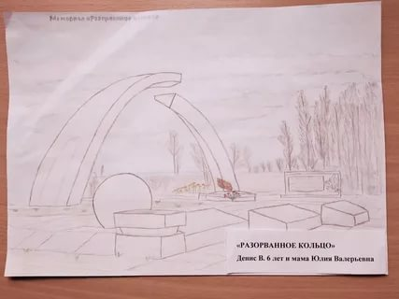 | Смоленск  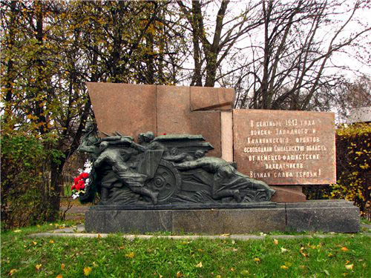 | Москва | Тула  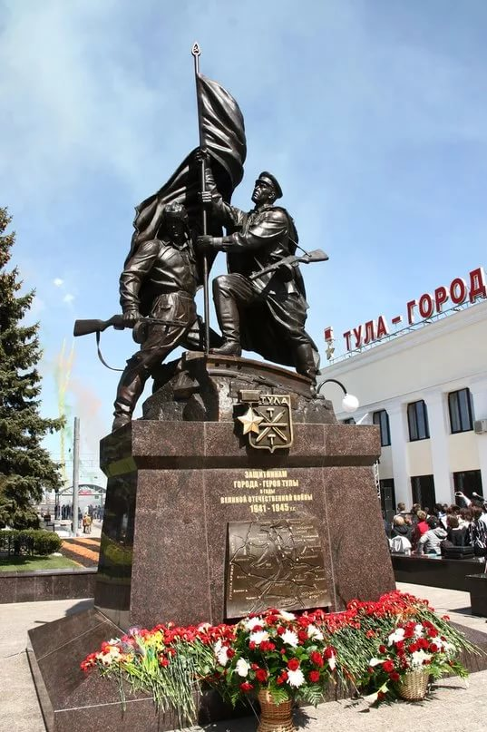 | Минск  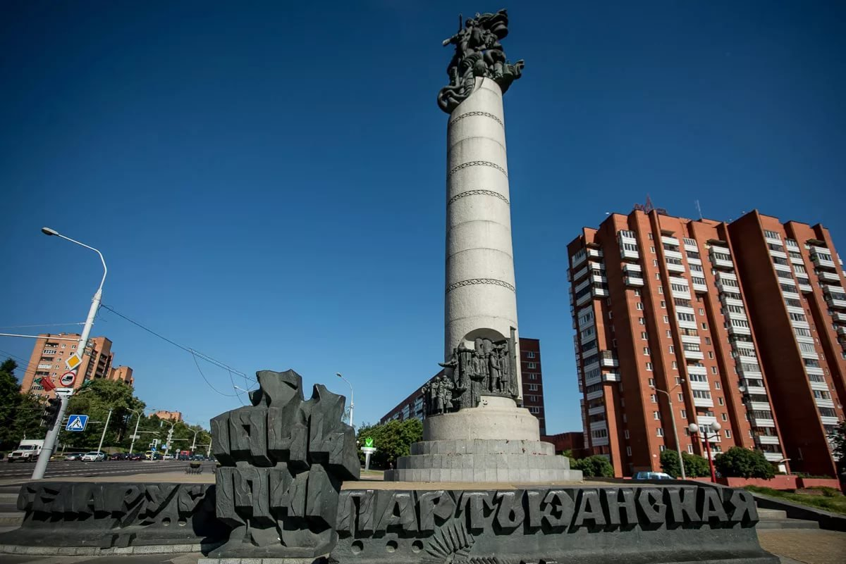 | Брестская крепость  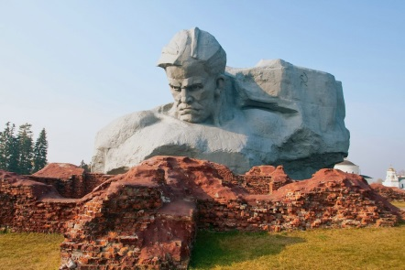
Киев  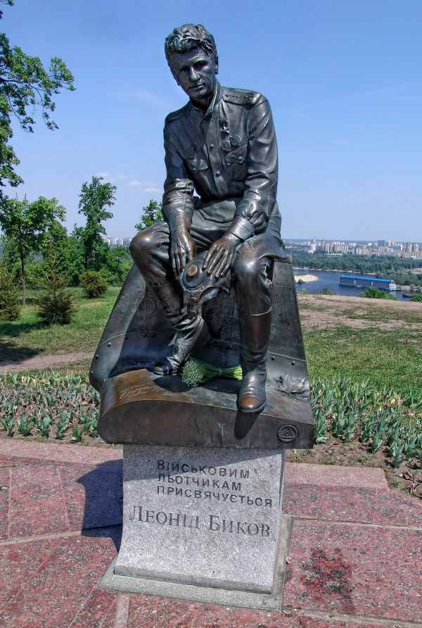 | Волгоград  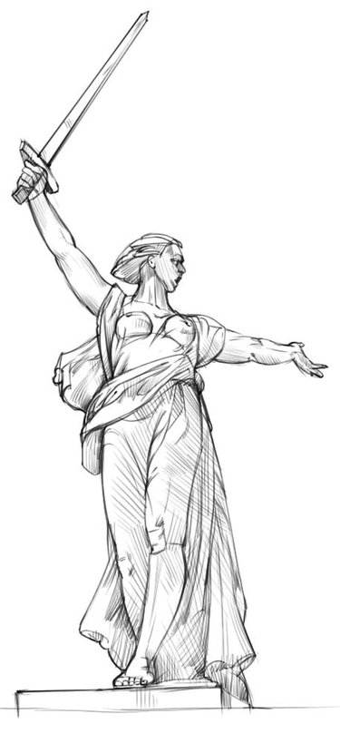 | Одесса | Керчь  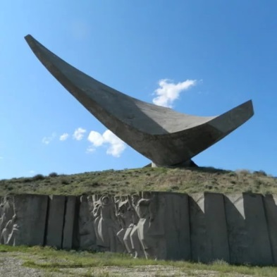 | Новороссийск  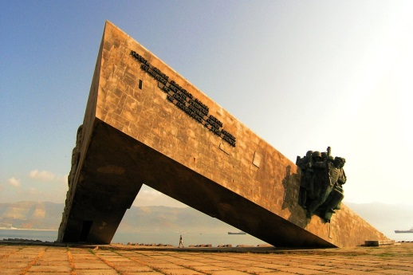 | Севастополь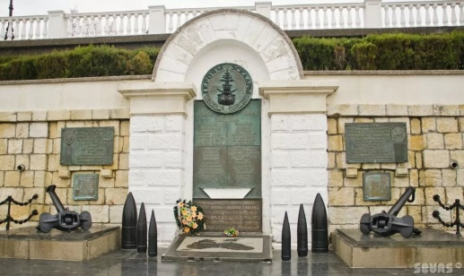
Мурманск | Ленинград | Смоленск | Москва | Тула | Минск | Брестская крепость
Киев | Волгоград | Одесса | Керчь | Новороссийск | Севастополь

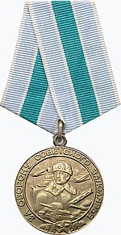
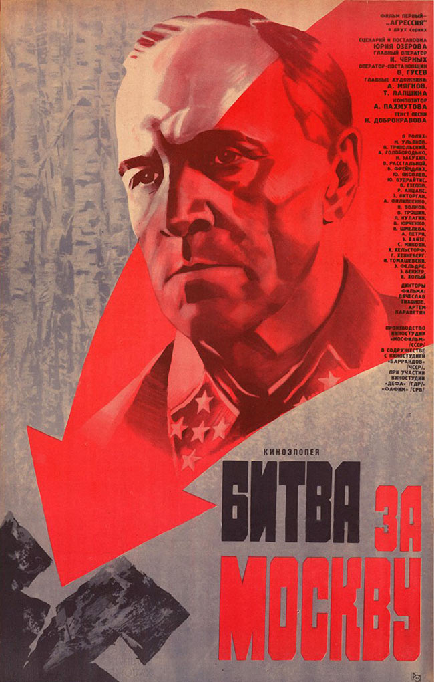
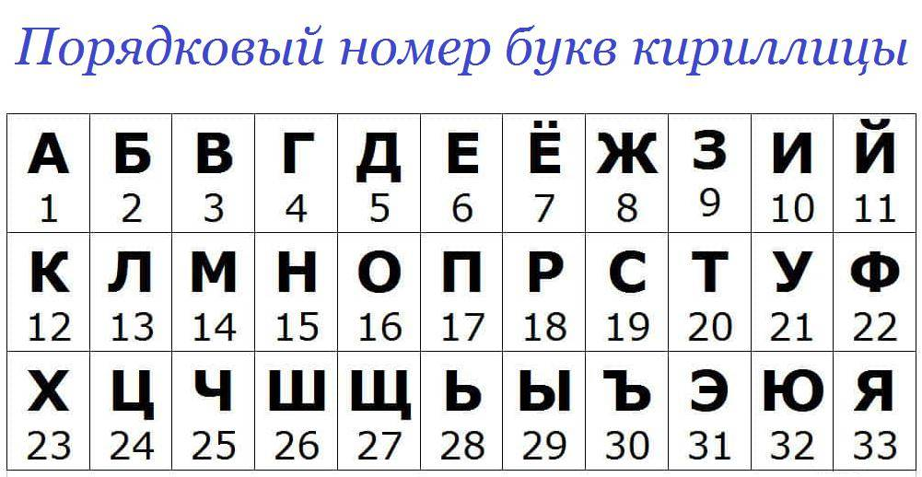

Не легко ее добыть, надо храбрым в схватке быть. Только тем она дается, до последнего кто бьется.
Керченско-Эльтигенская десантная ………была одной из наиболее крупных десантных операций Великой Отечественной войны. Хотя советским ………. не удалось освободить Керченский полуостров, Керченско-Эльтигенская десантная операция имела важное военно-политическое………..: в результате её были оттянуты с перекопского направления значительные силы противника и …………его намерение нанести контрудар по наступающим войскам 4-го Украинского ………….
операция
войскам
значение
сорвано
фронта

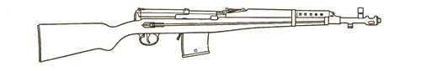 образец
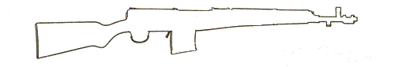
1а |  | 1а |  | 1а |  | 1а |  | 1а |  | 1а |  | 1а
1а/д |  | 1а/д |  | 1а/д |  | 1а/д |  | 1а/д |  | 1а/д |  | 1а/д
2а |  | 2а |  | 2а |  | 2а |  | 2а |  | 2а |  | 2а
2б |  | 2б |  | 2б |  | 2б |  | 2б |  | 2б |  | 2б
3а |  | 3а |  | 3а |  | 3а |  | 3а |  | 3а |  | 3а
3б |  | 3б |  | 3б |  | 3б |  | 3б |  | 3б |  | 3б
4а |  | 4а |  | 4а |  | 4а |  | 4а |  | 4а |  | 4а
4б |  | 4б |  | 4б |  | 4б |  | 4б |  | 4б |  | 4б
5а |  | 5а |  | 5а |  | 5а |  | 5а |  | 5а |  | 5а
5б |  | 5б |  | 5б |  | 5б |  | 5б |  | 5б |  | 5б
6а |  | 6а |  | 6а |  | 6а |  | 6а |  | 6а |  | 6а
6б |  | 6б |  | 6б |  | 6б |  | 6б |  | 6б |  | 6б
7б |  | 7б |  | 7б |  | 7б |  | 7б |  | 7б |  | 7б
1а |  | 1а |  | 1а |  | 1а |  | 1а |  | 1а |  | 1а
1а/д |  | 1а/д |  | 1а/д |  | 1а/д |  | 1а/д |  | 1а/д |  | 1а/д
2а |  | 2а |  | 2а |  | 2а |  | 2а |  | 2а |  | 2а
2б |  | 2б |  | 2б |  | 2б |  | 2б |  | 2б |  | 2б
3а |  | 3а |  | 3а |  | 3а |  | 3а |  | 3а |  | 3а
3б |  | 3б |  | 3б |  | 3б |  | 3б |  | 3б |  | 3б
4а |  | 4а |  | 4а |  | 4а |  | 4а |  | 4а |  | 4а
4б |  | 4б |  | 4б |  | 4б |  | 4б |  | 4б |  | 4б
5а |  | 5а |  | 5а |  | 5а |  | 5а |  | 5а |  | 5а
5б |  | 5б |  | 5б |  | 5б |  | 5б |  | 5б |  | 5б
6а |  | 6а |  | 6а |  | 6а |  | 6а |  | 6а |  | 6а
6б |  | 6б |  | 6б |  | 6б |  | 6б |  | 6б |  | 6б
7б |  | 7б |  | 7б |  | 7б |  | 7б |  | 7б |  | 7б

Уважаемые коллеги!
Прошу вас записать данные по своему классу для квеста «День Победы».

Учтите время его проведения: начало в 15-30 и окончание примерно в 16-30, то есть если ваш рабочий день заканчивается, например в 16-00, и вы не можете остаться, чтобы спокойно по порядку пройти весь маршрут с детьми, то лучше не записывайтесь и не принимайте участие в игре.

Информация необходима для подготовки точного количества кладов.

№ | класс | Количество участников команды (человек) | Командир (Фамилия Имя) | Сопровождающий взрослый (кл.руководитель/ воспитатель/ родитель)
1
2
3
4
5
6
7
8
9
10
11
12
13

Прошу обратить внимание, что на каждом посту будут один актер(актриса) школьного Театрального кружка и ответственный за задание, обучающийся старших классов(8а, 9б, 9в). Инструктажи по безопасности и не затягиванию времени игры с ними будут проведены.

Я физически не смогу оказаться одновременно на 13 постах. Поэтому с вашей стороны прошу оказывать посильную помощь своим ученикам. Также поддержите ответственного за игровую точку, если увидите, что он растерялся, но не проводите за него задание.

Что бы не возникла путаница и хаос во время игры четко идите по порядку нумерации постов в маршрутных листах(не перескакивать и не пропускать), даже если считаете что рядом находящиеся игровая точка свободна от игроков.
Надеюсь, игра принесет вам и вашим воспитанникам массу новых знаний, удовольствие и доставит бурю положительных эмоций.
С уважением Миронова И.С.
33 |  | 21 | 14 | 10 | 18 | 1 | 32 |  | 15 | 16 |  | 15 | 6
 |  |  |  |  |  |  |  | ,
19 | 5 | 1 | 32 | 19 | 28 |  | 17 | 18 | 16 | 27 | 1 | 11
 |  |  |  |  |  | . |  |  |  |  |  |  | ,
18 | 16 | 5 | 10 | 15 | 1
 |  |  |  |  |  | .

33 |  | 21 | 14 | 10 | 18 | 1 | 32 |  | 15 | 16 |  | 15 | 6
 |  |  |  |  |  |  |  | ,
19 | 5 | 1 | 32 | 19 | 28 |  | 17 | 18 | 16 | 27 | 1 | 11
 |  |  |  |  |  | . |  |  |  |  |  |  | ,
18 | 16 | 5 | 10 | 15 | 1
 |  |  |  |  |  | .

33 |  | 21 | 14 | 10 | 18 | 1 | 32 |  | 15 | 16 |  | 15 | 6
 |  |  |  |  |  |  |  | ,
19 | 5 | 1 | 32 | 19 | 28 |  | 17 | 18 | 16 | 27 | 1 | 11
 |  |  |  |  |  | . |  |  |  |  |  |  | ,
18 | 16 | 5 | 10 | 15 | 1
 |  |  |  |  |  | .

33 |  | 21 | 14 | 10 | 18 | 1 | 32 |  | 15 | 16 |  | 15 | 6
 |  |  |  |  |  |  |  | ,
19 | 5 | 1 | 32 | 19 | 28 |  | 17 | 18 | 16 | 27 | 1 | 11
 |  |  |  |  |  | . |  |  |  |  |  |  | ,
18 | 16 | 5 | 10 | 15 | 1
 |  |  |  |  |  | .

33 |  | 21 | 14 | 10 | 18 | 1 | 32 |  | 15 | 16 |  | 15 | 6
 |  |  |  |  |  |  |  | ,
19 | 5 | 1 | 32 | 19 | 28 |  | 17 | 18 | 16 | 27 | 1 | 11
 |  |  |  |  |  | . |  |  |  |  |  |  | ,
18 | 16 | 5 | 10 | 15 | 1
 |  |  |  |  |  | .

